Цель работы: ознакомиться с представлениями, научиться их применять.

Задачи:

1. Создать представление, которое будет содержать все данные о студентах, включая пол и его аббревиатуру, специальность, наименование факультета, курс;
2. Создать представление, которое будет выводить все сведения о преподавателях, включая занимаемую должность, ученую степень, область науки в которой эта степень получена, а также занимаемую преподавателем должность;
3. Обновите преподавателю Данькиной фамилию на Аксенова;
4. Создайте обновляемое представление, на основе таблицы Преподаватель. Добавьте запись о преподавателе Яшкине Павле Сергеевиче, 25.03.1956 г, кандидате физико-математических наук;
5. Ответить на вопросы.

Ход работы:

1. Создаю представление, выводящее данные о студентах (результат представлен на рисунке 1):

CREATE VIEW ViewStudents AS

SELECT STUD.STUD_ID, STUD.LNAME, STUD.FNAME, STUD.MNAME,

STUD.BIRTHDAY, FACULTY.FACSHORT, KURS.KURS_ID,

GRUPPA.GRUPPA, SPECIALNOST.SPECIALNOST,

STUD.STIPENDIA, STUD.NOZACH, STUD.ROST, STUD.VES,

POL.POL_SHORT

FROM STUD

INNER JOIN GRUPPA ON GRUPPA_ID = FK_GRUPPA_ID

INNER JOIN KURS ON KURS_ID = FK_KURS_ID

INNER JOIN SPECIALNOST ON SPECIALNOST_ID =

FK_SPECIALNOST_ID

INNER JOIN POL ON POL_ID = FK_POL_ID

INNER JOIN FACULTY ON FACULTY_ID = FK_FACULTY_ID

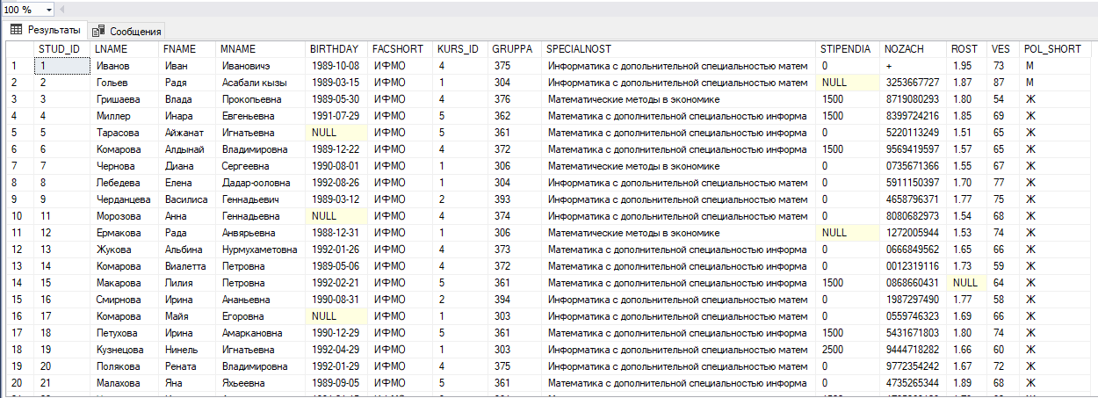

Рис. 1. Результат работы представления

1. Создаю представление, выводящее сведения о преподавателях (результат представлен на рисунке 2):

CREATE VIEW ViewPrepod AS

SELECT PREPOD.LNAME, PREPOD.FNAME, PREPOD.MNAME,

PREPOD.BIRTHDAY, DOLZNOST.DOLZNOST,

ACDEGREE.ACDEGREE, OBLAST.OBLAST, KAFEDRA.KAFEDRA

FROM PREPOD

INNER JOIN ACDEGREE ON ACDEGREE_ID = FK_ACDEGREE_ID

INNER JOIN OBLAST ON OBLAST_ID = FK_OBLAST_ID

INNER JOIN KAFEDRA ON KAFEDRA_ID = FK_KAFEDRA_ID

INNER JOIN DOLZNOST ON DOLZNOST_ID = FK_DOLZNOST_ID

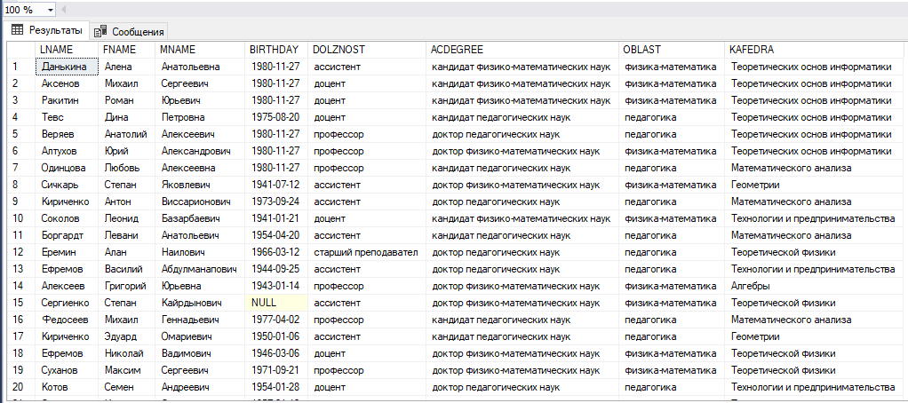

Рис. 2. Результат работы представления

1. Обновляю преподавателю Данькиной фамилию на Аксенова (результат представлен на рисунке 3):

UPDATE ViewPrepod

SET LName = 'Аксенова' WHERE LName = 'Данькина'

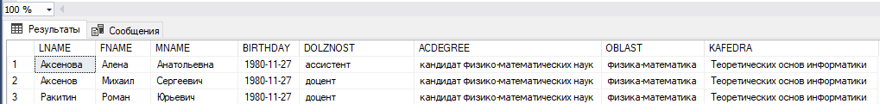

Рис. 3. Результат обновления данных через представление

1. Создал обновляемое представление и добавил запись (результат представлен на рисунке 4):

CREATE VIEW ViewPrepodUpdated AS

SELECT PREPOD_ID, FK_DOLZNOST_ID, FK_ACDEGREE_ID,

FK_KAFEDRA_ID, LNAME, FNAME, MNAME, BIRTHDAY

FROM PREPOD

INSERT INTO ViewPrepodUpdated VALUES

(108, 2, 1, 52, 'Яшкин','Павел','Сергеевич','1965-03-25')

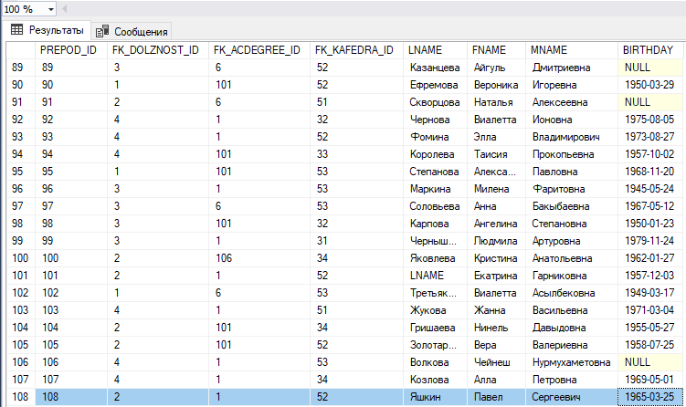

Рис. 4. Результат создания обновляемое представление и добавления записи

Вывод: я ознакомился и научился работать с представлениями: создавать обновляемые представления, обновлять и добавлять записи.

Контрольные вопросы:

1. Какие требования применяются к именам представлений.

Представления, как и таблицы, должны иметь уникальные имена в рамках той же БД.

1. Могут ли быть вложенные представления?

Да, можно создавать представления на основе других представлений. (уровень вложенности представлений не может быть больше 32-х)

1. Можно ли использовать агрегатные функции при создании обновляемых представлений?

Нет, агрегатные функции типа COUNT или MAX, GROUP BY и HAVING, подзапросы, производные столбцы или столбцы, которые вычисляются на основании нескольких значений, обращения одновременно к нескольким таблицам, что невозможно в обновляемом представлении.

1. Как ведет себя исходная таблица, если вносятся изменения удаляются / добавляются данные в представление, основанное на данной таблице?

Изменения отразятся и на исходной таблице, если представление является обновляемым.

1. Как отсортировать данные, формируемые в представлении?

Данные, формируемые в представлении, можно отсортировать с помощью ORDER BY.